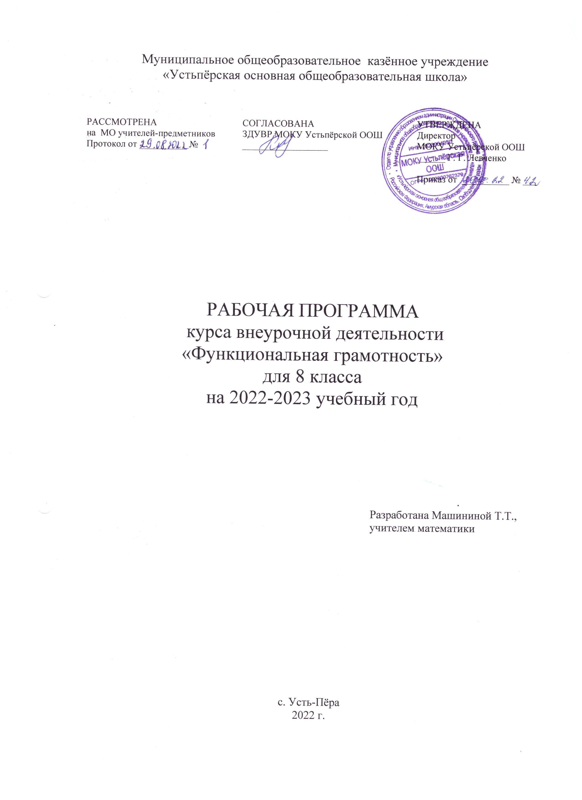

Пояснительная записка
Актуальность
Понятие функциональной грамотности сравнительно молодо: появилось в конце 60-х годов прошлого века в документах ЮНЕСКО и позднее вошло в обиход исследователей. Примерно до середины 70-х годов концепция и стратегия исследования связывалась с профессиональной деятельностью людей: компенсацией недостающих знаний и умений в этой сфере.
В дальнейшем этот подход был признан односторонним.
Функциональная грамотность стала рассматриваться в более широком смысле: включать компьютерную грамотность, политическую, экономическую грамотность и т.д.
В таком контексте функциональная грамотность выступает как способ социальной ориентации личности, интегрирующей связь образования (в первую очередь общего) с многоплановой человеческой деятельностью.
Мониторинговым исследованием качества общего образования, призванным ответить на вопрос: «Обладают ли учащиеся 15-летнего возраста, получившие обязательное общее образование, знаниями и умениями, необходимыми им для полноценного функционирования в современном обществе, т.е. для решения широкого диапазона задач в различных сферах человеческой деятельности, общения и социальных отношений?», - является PISA (ProgrammeforInternationalStudentAssessment). И функциональная грамотность понимается PISAкак знания и умения, необходимые для полноценного функционирования человека в современном обществе. PISAв своих мониторингах оценивает и естественнонаучную грамотность.
Проблема развития функциональной грамотности обучающихся в России актуализировалась в 2018 году благодаря Указу Президента РФ от 7 мая 2018 г. № 204 «О национальных целях и стратегических задачах развития Российской Федерации на период до 2024 года». Согласно Указу, «в 2024 году необходимо <...> обеспечить глобальную конкурентоспособность российского образования, вхождение Российской Федерации в число 10 ведущих стран мира по качеству общего образования».
Поскольку функциональная грамотность понимается как совокупность знаний и умений, обеспечивающих полноценное функционирование человека в современном обществе, ее развитие у школьников необходимо не только для повышения результатов мониторинга PISA, как факта доказательства выполнения Правительством РФ поставленных перед ним Президентом задач, но и для развития российского общества в целом.
Низкий уровень функциональной грамотности подрастающего поколения затрудняет их адаптацию и социализацию в социуме.
Современному российскому обществу нужны эффективные граждане, способные максимально реализовать свои потенциальные возможности в трудовой и профессиональной деятельности, и тем самым принести пользу обществу, способствовать развитию страны. Этим объясняется актуальность проблемы развития функциональной грамотности у школьников на уровне общества.
Результаты лонгитюдных исследований, проведенных на выборках 2000 и 2003 гг. странами-участницами мониторингов PISAпоказали, что результаты оценки функциональной грамотности 15-летних учащихся являются надежным индикатором дальнейшей образовательной траектории молодых людей и их благосостояния. Любой школьник хочет быть социально успешным, его родители также надеются на высокий уровень благополучия своего ребенка во взрослой жизни. Поэтому актуальность развития функциональной грамотности обоснована еще и тем, что субъекты образовательного процесса заинтересованы в высоких академических и социальных достижениях обучающихся, чему способствует их функциональная грамотность.
Целеполагание
Основной целью программы является развитие функциональной грамотности учащихся 5-9 классов как индикатора качества и эффективности образования, равенства доступа к образованию.
Программа нацелена на развитие:
способности человека формулировать, применять и интерпретировать математику в разнообразных контекстах. Эта способность включает математические рассуждения, использование математических понятий, процедур, фактов и инструментов, чтобы описать, объяснить и предсказать явления. Она помогает людям понять роль математики в мире, высказывать хорошо обоснованные суждения и принимать решения, которые необходимы конструктивному, активному и размышляющему гражданину;
способности человека понимать, использовать, оценивать тексты, размышлять о них и заниматься чтением для того, чтобы достигать своих целей, расширять свои знания и возможности, участвовать в социальной жизни;
способности человека осваивать и использовать естественнонаучные знания для распознания и постановки вопросов, для освоения новых знаний, для объяснения естественнонаучных явлений и формулирования основанных на научных доказательствах выводов в связи с естественнонаучной проблематикой; понимать основные особенности естествознания как формы человеческого познания; демонстрировать осведомленность в том, что естественные науки и технология оказывают влияние на материальную, интеллектуальную и культурную сферы общества; проявлять активнуюгражданскую позицию при рассмотрении проблем, связанных с естествознанием (естественнонаучная грамотность;
способности человека приниматьэффективные решения в разнообразных финансовых ситуациях, способствующих улучшению финансового благополучия личности и общества, а также возможности участия в экономической жизни.

.
Разработанный учебно-тематический план программы описывает содержание модуля из расчета одного часа в неделю .
Таким образом, количество часов на один год обучения в одном класс - 34ч, т.е по 1 ч в неделю:
18 часов для модуля естественнонаучной грамотности; 16 часов для модуля финансовая грамотность .
Программа предполагает поэтапное развитие различных умений, составляющих основу функциональной грамотности.
В 8 классе школьники учатся оценивать и интерпретировать различные поставленные перед ними проблемы в рамках предметного содержания. Обучающиеся учатся анализировать и обобщать (интегрировать) информацию различного предметного содержания в разном контексте. Проблемы, которые ученику необходимо проанализировать и синтезировать в единую картину могут иметь как личный, местный, так и национальный и глобальный аспекты. Школьники должны овладеть универсальными способами анализа информации и ее интеграции в единое целое.
Формы деятельности: беседа, диалог, дискуссия, дебаты, круглые столы, моделирование, игра, викторина, квест, квиз, проект.
В соответствии с приказом Минобрнауки России от 31.12.2015 № 1577 рабочие программы курсов, в том числе внеурочной деятельности, разрабатываются на основе требований к результатам освоения основной образовательной программы основного общего образования с учетом основных программ, включенных в ее структуру. В связи с этим, разработчики считают целесообразным проведение текущей (выполнение заданий в ходе урока), рубежной (по окончании каждого модуля), промежуточной (по окончании года обучения) и итоговой аттестации по данному курсу в форматах, предусмотренным методологией и критериями оценки качества общего образования в общеобразовательных организациях на основе практики международных исследований качества подготовки обучающихся.

Календарно-тематическое планирование курса внеурочной деятельности
Модуль «Основы естественно - научной грамотности», 8 класс

№  занятия в году | Дата | Тема занятия | Виды деятельности
1. |  | Занимательное электричество. | Беседа, обсуждение, практикум.
2. |  | Занимательное электричество | Обсуждение, практикум, брейн-ринг.
3. |  | Магнетизм | Исследовательская работа, практикум.
4. |  | Электромагнетизм | Проектная работа.
5 |  | Строительство плотин. | Обсуждение.  Урок практикум.
6 |  | Гидроэлектростанции. | Моделирование. Выполнение рисунка. Практикум.
7 |  | Экологические риски при строительстве гидроэлектростанций. | Беседа, обсуждение практикум.
8 |  | Нетрадиционные виды энергетики, объединенные энергосистемы. | Игра, урок-исследование, брейн- ринг, конструирование.
9 |  | Экологические риски при строительстве гидроэлектростанций. | Обсуждение, урок-практикум, моделирование.
10 |  | Внутренняя среда организма | Обсуждение. Практикум.
11 |  | Кровь. | Обсуждение. Практикум.
12 |  | Иммунитет. | Обсуждение. Практикум.
13 |  | Наследственность. | Исследование. Интерпретация результатов в разных контекстах.
14 |  | Системы жизнедеятельности человека. | Исследование. Интерпретация результатов в разных контекстах.
15 |  | Системы жизнедеятельности человека. | Тестирование.
16 |  | Системы жизнедеятельности человека. | Тестирование.
17 |  | Проведение рубежной аттестации.
18 |  | Проведение рубежной аттестации.
Итого | 18 часов

Календарно-тематическое планирование курса внеурочной деятельности
Модуль «Финансовая грамотность », 8 класс
№ | Дата | Тема урока ( с указанием формы) | Предметные результаты
1 |  | Введение. Познавательная беседа «Почему так важно изучать финансовую грамотность?» | Дает определение понятиям: финансовая грамотность,  указывает сферы ее применения,  Умеет объяснять,чтозначит бытьфинансовограмотнымчеловеком;
 |  | От чего зависит благосостояние семьи | Дает определение понятиям: ежедневные финансовые решения, потребности, блага. умеет объяснять,отчегозависитфинансовоеблагосостояние человека и его семьи.
 |  | Учимся оценивать финансовое поведение людей
2 |  | «Деньги». Урок - презентация | Раскрывает значение терминов деньги, бартер.  умениеобъяснять назначение денег,втомчислеисториюих возникновения, а также функции Центрального банка Российской Федерации в управлении денежной системой страны
3 |  | «Драгоценные металлы. Монеты. Купюры». | Дает определение понятиям наличные и безналичные деньги, фальшивые деньги.  Умеет объяснять, какие современные разновидности денег существуют.
4 |  | Творческое задание «Доходы семьи». | Раскрывает значение терминов: семейный бюджет, доходы (доходы семьи и личные доходы), источники доходов (заработная плата, собственность, пенсия, стипендия, пособие, проценты по вкладам);  умеет называтьосновныеисточникидоходовсемьи, указывая их примерную величину с учётом региона проживания.
5 |  | Работа со статистикой «Расходы семьи». | Раскрывает значение терминов: расходы, направления расходов (обязательные платежи, товары текущего потребления, товары длительного пользования),  умеетназыватьосновныеисточникиосновные направления расходов семьи, указывая их примерную величину с учётом региона проживания.
6 |  | Викторина «Предметы первой необходимости». | Дает определение понятию товары текущего потребления,
7 |  | Викторина «Товары длительного пользования». | Дает определение понятию товары длительного пользования
8 |  | Решение практических задач «Услуги. Коммунальные услуги». | Решает и составляет задачи, требующие денежных расчётов.Дает определение понятиям: услуги, коммунальные услуги.
9 |  | Ролевая игра «Семейный бюджет». | Понимает зависимость благосостояния семьи, семейного бюджета от грамотности принимаемых финансовых решений;  умеет объяснять, как формируется семейный бюджет;  производит расчёт доходов и расходов семейного бюджета, умеетделать выводы о сбалансированности семейного бюджета.
10 |  | Практическая работа «Долги. Сбережения. Вклады». | Дает определение понятиям денежный долг, сбережения;  решает и составляет задачи, требующие денежных расчётов.
11 |  | Решение практических задач «Особые жизненные ситуации и как с ними справиться». | Непредвиденная жизненная ситуация,  Осознаниевозможностивозникновениявжизниособенносложных ситуаций (рождение ребенка, потеря работы, болезни, несчастные случаи, форс-мажорные ситуации), которые могут привести к снижению благосостояния семьи;  пониманиетого,чтосоциальныепособия –этопомощьгосударства гражданам в определённых сложных жизненных ситуациях;  знание видов социальных пособий и их примерной величины; умение приводить примеры выплат различных видов социальных пособий;умениевысчитыватьдолю социальных пособийв доходах семейного бюджета;
12 |  | Дискуссия «Экономические последствия непредвиденных событий: болезней, аварий, природных катаклизмов». | материнский (семейный) капитал, резервный фонд семьи, банковская ссуда, залог, пособие по безработице.  пониманиенеобходимостииметьсбереженияи осознаниевозможностей страхования для решения финансовых проблем семьи в непредвиденных жизненных ситуациях;  оценкаусловий и возможностииспользованиясоциальныхпособий в определённых жизненных ситуациях.  знание условий получения различных видов социальныхпособий в Российской Федерации;
13 |  | Решение логических задач «Страхование». | страхование, ОМС, ДМС, ОСАГО, каско,  анализ финансовыхпоследствийнепредвиденныхжизненных ситуаций для семьи; объяснение сущности страхования и его целей; умение называть виды страхования;соотнесение вида страхованияи его цели;
14 |  | Познавательная беседа «Страховая компания. Страховой полис». | страховая компания, страховой полис, нахождениеактуальнойинформации о страховыхкомпаниях и их услугах; умение приводить примеры добровольногострахования и указывать примерную стоимость страховки; умение приводить примеры обязательного страхованияи указывать примерную стоимость страховки;
15 |  | Творческая работа «Страхование имущества, здоровья, жизни». | расчёт суммы страховки жилья, имущества, автомобиля,жизни, здоровья с помощью калькулятора на сайте страховой компании;
16 |  | Практическая работа «Принципы работы страховой компании». | расчёт суммы страховки жилья, имущества, автомобиля,жизни, здоровья с помощью калькулятора на сайте страховой компании; расчёт доли годовых страховочных выплатв семейном бюджете;
 | Итого | 16
 | Всего | 34 часа

